

**О внесении изменения в постановление акимата Атырауской области от 14 августа 2015 года № 253 "Об утверждении регламента государственной услуги "Выдача разрешения на размещение наружной (визуальной) рекламы на объектах стационарного размещения рекламы в полосе отвода автомобильных дорог общего пользования областного и районного значения"**

***Утративший силу***

Постановление акимата Атырауской области от 19 марта 2019 года № 46. Зарегистрировано Департаментом юстиции Атырауской области 26 марта 2019 года № 4354. Утратило силу постановлением акимата Атырауской области от 25 декабря 2019 года № 304 (вводится в действие по истечении десяти календарных дней после дня его первого официального опубликования)

      Сноска. Утратило силу постановлением акимата Атырауской области от 25.12.2019 № 304 (вводится в действие по истечении десяти календарных дней после дня его первого официального опубликования).

      В соответствии с пунктом 3 статьи 16 Закона Республики Казахстан от 15 апреля 2013 года "О государственных услугах" и статьей 26 Закона Республики Казахстан от 6 апреля 2016 года "О правовых актах" акимат Атырауской области ПОСТАНОВЛЯЕТ:

      1. Внести в постановление акимата Атырауской области от 14 августа 2015 года № 253 "Об утверждении регламента государственной услуги "Выдача разрешения на размещение наружной (визуальной) рекламы на объектах стационарного размещения рекламы в полосе отвода автомобильных дорог общего пользования областного и районного значения" (зарегистрированное в Реестре государственной регистрации нормативных правовых актов № 3295, опубликованное 1 октября 2015 года в газете "Прикаспийская коммуна") следующее изменение:

      в приложении:

      регламент государственной услуги "Выдача разрешения на размещение наружной (визуальной) рекламы на объектах стационарного размещения рекламы в полосе отвода автомобильных дорог общего пользования областного и районного значения" утвержденный указанным постановлением, изложить в новой редакции согласно приложению к настоящему постановлению.

      2. Контроль за исполнением настоящего постановления возложить на заместителя акима Атырауской области Таубаева Н.Б.

      3. Настоящее постановление вступает в силу со дня государственной регистрации в органах юстиции и вводится в действие по истечении десяти календарных дней после дня его первого официального опубликования.

|  |  |
| --- | --- |
| *Аким области* | *Н. Ногаев* |

|  |  |
| --- | --- |
|  | Приложение к постановлению акимата Атырауской области от "19" марта 2019 года № 46 |
|  | Утвержден постановлением акимата Атырауской области от "14" августа 2015 года № 253 |

**Регламент государственной услуги "Выдача разрешения на размещение наружной (визуальной) рекламы на объектах стационарного размещения рекламы в полосе отвода автомобильных дорог общего пользования областного и районного значения"**

**1. Общие положения**

      1. Государственная услуга "Выдача разрешения на размещение наружной (визуальной) рекламы на объектах стационарного размещения рекламы в полосе отвода автомобильных дорог общего пользования областного и районного значения" (далее – государственная услуга) оказывается местными исполнительными органами Атырауской области (далее – услугодатель):

      1) в полосе отвода автомобильных дорог общего пользования областного значения – Государственным учреждением "Управление пассажирского транспорта и автомобильных дорог Атырауской области";

      2) в полосе отвода автомобильных дорог общего пользования районного значения - районными отделами жилищно-коммунального хозяйства, пассажирского транспорта и автомобильных дорог Атырауской области.

      Прием заявлений и выдача результатов оказания государственной услуги осуществляются через:

      1) канцелярию услугодателя;

      2) некоммерческое акционерное общество "Государственная корпорация" "Правительство для граждан" (далее – Государственная корпорация);

      3) веб-портал "электронного правительства": www.egov.kz, www.elicense.kz (далее – портал).

      2. Форма государственной услуги: электронная (частично автоматизированная) и (или) бумажная.

|  |
| --- |
| *3. Результат оказания государственной услуги – паспорт на размещение объектов наружной (визуальной) рекламы на объектах стационарного размещения рекламы в полосе отвода автомобильных дорог общего пользования областного и районного значения (далее – паспорт) либо письменный мотивированный ответ об отказе в оказании государственной услуги в случае и по основанию, указанному в пункте 10 Стандарта государственной услуги "Выдача разрешения на размещение наружной (визуальной) рекламы на объектах стационарного размещения рекламы в полосе отвода автомобильных дорог общего пользования областного и районного значения", утвержденного приказом Министра по инвестициям и развитию Республики Казахстан от 30 апреля 2015 года №529 "О утверждении стандартов государственных услуг в области автомобильных дорог" (зарегистрированный в Реестре государственной регистрации нормативных правовых актов №11327) (далее – Стандарт).* |

      Форма предоставления результата оказания государственной услуги: электронная и (или) бумажная.

      Результат оказания государственной услуги оформляется в электронной форме.

**2. Описание порядка действий структурных подразделений (работников) услугодателя в процессе оказания государственной услуги**

      4. Основанием для начала процедуры (действия) по оказанию государственной услуги является заявление по форме, установленной в приложении 1 к Стандарту или электронный запрос, подписанный электронной цифровой подписью (далее – ЭЦП) услугополучателя.

      5. Содержание каждой процедуры (действия), входящей в состав процесса оказания государственной услуги, длительность его выполнения:

      1) работник канцелярии услугодателя принимает документы, определенные пунктом 9 Стандарта и направляет руководителю услугодателя в течение 15 (пятнадцати) минут;

      2) руководитель услугодателя ознакамливается с документами и направляет ответственному исполнителю услугодателя в течение 1 (одного) часа;

      3) ответственный исполнитель услугодателя проверяет полноту представленных документов, готовит результат государственной услуги и направляет на подпись руководителю услугодателя в течение 3 (трех) рабочих дней.

      В случае установления факта неполноты представленных документов и (или) документов с истекшим сроком действия готовит письмо о мотивированном отказе в дальнейшем рассмотрении заявления и направляет на подпись руководителю услугодателя в течение 1 (одного) рабочего дня;

      4) руководитель услугодателя подписывает результат государственной услуги или письмо о мотивированном отказе в дальнейшем рассмотрении заявления и направляет работнику канцелярии услугодателя в течение 1 (одного) часа;

      5) работник канцелярии услугодателя регистрирует результат государственной услуги или письмо о мотивированном отказе в дальнейшем рассмотрении заявления и выдает услугополучателю либо направляет через курьера в Государственную корпорацию в течение 1 (одного) часа.

**3. Описание порядка взаимодействия структурных подразделений (работников) услугодателя в процессе оказания государственной услуги**

      6. Перечень структурных подразделений (работников) услугодателя, которые участвуют в процессе оказания государственной услуги:

      1) работник канцелярии услугодателя;

      2) руководитель услугодателя;

      3) ответственный исполнитель услугодателя.

      7. Описание последовательности процедур (действий) между структурными подразделениями (работниками) услугодателя с указанием длительности каждой процедуры (действия) приведены в приложении 1 к настоящему Регламенту, справочник бизнес-процессов оказания государственной услуги "Выдача разрешения на размещение наружной (визуальной) рекламы на объектах стационарного размещения рекламы в полосе отвода автомобильных дорог общего пользования областного и районного значения" приведен в приложении 2 к настоящему Регламенту.

**4. Описание порядка взаимодействия с Государственной корпорацией и (или) иными услугодателями, а также порядка использования информационных систем в процессе оказания государственной услуги**

      8. Пошаговые действия и решения по оказанию государственной услуги (диаграмма №1 функционального взаимодействия при оказании государственной услуги через Государственную корпорацию приведена в приложении 3 к настоящему Регламенту) через Государственную корпорацию:

      1) услугополучатель подает необходимые документы работнику Государственной корпорации в операционном зале в порядке "электронной" очереди (в течение 15 (пятнадцати) минут).

      Работник Государственной корпорации выдает услугополучателю расписку о приеме соответствующих документов.

      В случае представления услугополучателем неполного пакета документов согласно перечню, предусмотренным пунктом 9 Стандарта, работник Государственной корпорации отказывает в приеме заявления по форме, согласно приложению 2 к Стандарту;

      2) процесс 1 – ввод работником Государственной корпорации в Автоматизированное рабочее место Интегрированной информационной системы Государственной корпорации (далее – АРМ ИИС Государственной корпорации) логина и пароля (процесс авторизации) для оказания государственной услуги (в течении 3 (трех) минут);

      3) процесс 2 – выбор работником Государственной корпорации государственной услуги и вывод на экран формы запроса для оказания государственной услуги и ввод работником Государственной корпорации данных услугополучателя, а также данных по доверенности представителя услугополучателя (в течении 4 (четырех) минут);

      4) процесс 3 – направление запроса через шлюз "электронного правительства" (далее – ШЭП) в Национальный реестр индивидуальных идентификационных номеров (далее – НР ИИН) о данных услугополучателя, а также в Единую нотариальную информационную систему (далее - ЕНИС) – о данных доверенности представителя услугополучателя (в течении 3 (трех) минут);

      5) условие 1 – проверка наличия данных услугополучателя в НР ИИН, данных доверенности в ЕНИС (в течении 3 (трех) минут);

      6) процесс 4 – формирование сообщения о невозможности получения данных в связи с отсутствием данных услугополучателя в НР ИИН, данных доверенности в ЕНИС (в течении 3 (трех) минут);

      7) процесс 5 - направление электронного документа (запроса услугополучателя) удостоверенного (подписанного) ЭЦП работника Государственной корпорации через ШЭП в Автоматизированное рабочее место шлюза "электронного правительства" (в течении 3 (трех) минут);

      8) процесс 6 – получение от услугодателя результата государственной услуги (в течении 3 (трех) минут);

      9) процесс 7 – выдача услугополучателю результата государственной услуги (в течении 3 (трех) минут). Государственная корпорация обеспечивает хранение результата в течение одного месяца, после чего передает их услугодателю для дальнейшего хранения.

      9. Пошаговые действия и решения по оказанию государственной услуги (диаграмма №2 функционального взаимодействия при оказании государственной услуги через портал приведена в приложении 3 к настоящему Регламенту) через портал:

      1) услугополучатель осуществляет регистрацию на портале с помощью индивидуального идентификационного номера (далее – ИИН) и бизнес-идентификационного номера (далее – БИН), а также пароля (осуществляется для незарегистрированных услугополучателей на портале);

      2) процесс 1 – процесс ввода услугополучателем ИИН/БИН и пароля (процесс авторизации) на портале для получения государственной услуги;

      3) условие 1 – проверка на портале подлинности данных о зарегистрированном услугополучателе через ИИН/БИН и пароль;

      4) процесс 2 – формирование порталом сообщения об отказе в авторизации в связи с имеющимися нарушениями в данных услугополучателя;

      5) процесс 3 – выбор услугополучателем государственной услуги, вывод на экран формы запроса для оказания государственной услуги и заполнение услугополучателем формы (ввод данных) с учетом ее структуры и форматных требований, прикрепление к форме запроса необходимых копий документов в электронном виде, указанных в пункте 9 Стандарта, а также выбор услугополучателем регистрационного свидетельства ЭЦП для удостоверения (подписания) запроса;

      6) условие 2 – проверка на портале срока действия регистрационного свидетельства ЭЦП и отсутствия в списке отозванных (аннулированных) регистрационных свидетельств, а также соответствия идентификационных данных (между ИИН/БИН указанным в запросе и ИИН/БИН указанным в регистрационном свидетельстве ЭЦП);

      7) процесс 4 – формирование сообщения об отказе в запрашиваемой услуге в связи с не подтверждением подлинности ЭЦП услугополучателя;

      8) процесс 5 – направление электронного документа (запроса услугополучателя), удостоверенного (подписанного) ЭЦП услугополучателя через ШЭП в Автоматизированное рабочее место регионального шлюза "электронного правительства" (далее – АРМ РШЭП) для обработки запроса услугодателем;

      9) условие 3 – проверка услугодателем соответствия приложенных услугополучателем документов, указанных в пункте 9 Стандарта и основаниям для оказания государственной услуги;

      10) процесс 6 – формирование сообщения об отказе в запрашиваемой услуге в связи с имеющимися нарушениями в документах услугополучателя;

      11) процесс 7 – получение услугополучателем результата государственной услуги (уведомление в форме электронного документа), сформированного порталом. Результат оказания государственной услуги направляется услугополучателю в "личный кабинет" в форме электронного документа, удостоверенного ЭЦП уполномоченного лица услугодателя.

|  |  |
| --- | --- |
|  | Приложение 1 к регламенту государственной услуги "Выдача разрешения на размещение наружной (визуальной) рекламы на объектах стационарного размещения рекламы в полосе отвода автомобильных дорог общего пользования областного и районного значения" |

**Описание последовательности процедур (действий) между структурными подразделениями (работниками) услугодателя с указанием длительности каждой процедуры (действия)**

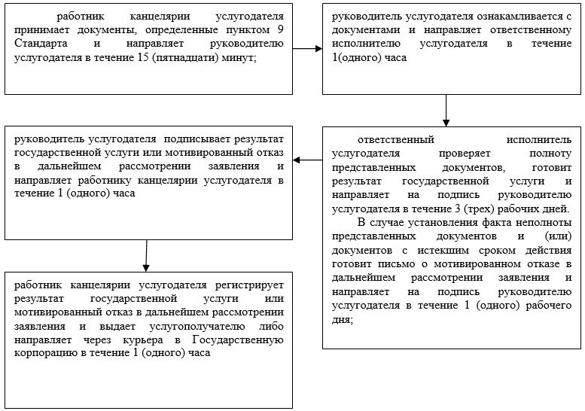

|  |  |
| --- | --- |
|  | Приложение 2 к регламенту государственной услуги "Выдача разрешения на размещение наружной (визуальной) рекламы на объектах стационарного размещения рекламы в полосе отвода автомобильных дорог общего пользования областного и районного значения" |

**Справочник бизнес-процессов оказания государственной услуги "Выдача разрешения на размещение наружной (визуальной) рекламы на объектах стационарного размещения рекламы в полосе отвода автомобильных дорог общего пользования областного и районного значения"**

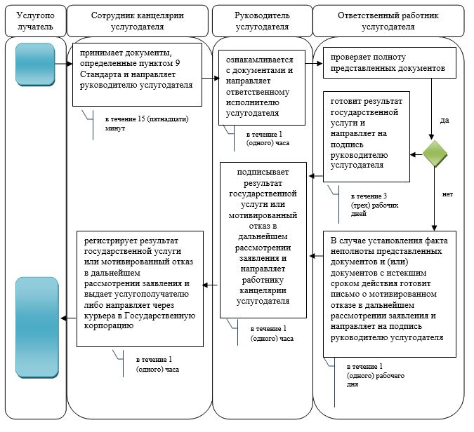

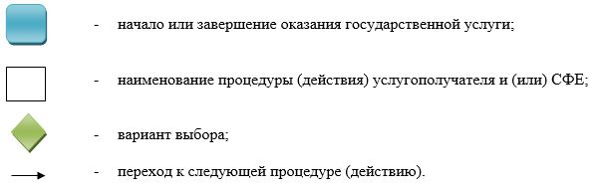

|  |  |
| --- | --- |
|  | Приложение 3 к регламенту государственной услуги "Выдача разрешения на размещение наружной (визуальной) рекламы на объектах стационарного размещения рекламы в полосе отвода автомобильных дорог общего пользования областного и районного значения" |

**Диаграмма № 1 функционального взаимодействия при оказании государственной услуги через Государственную корпорацию**

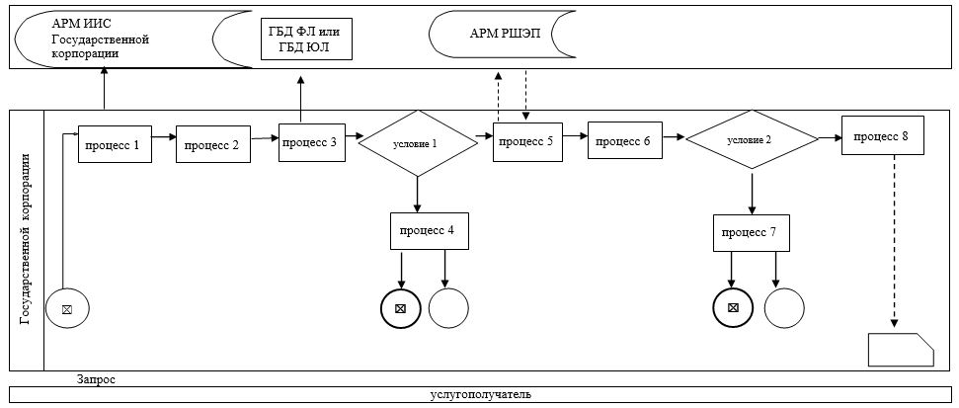

**Диаграмма № 2 функционального взаимодействия при оказании государственной услуги через портал**

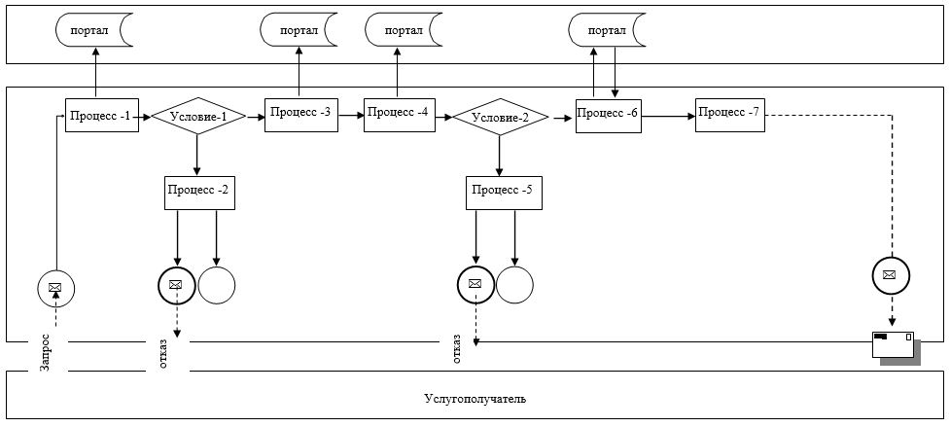

**Таблица. Условные обозначения:**

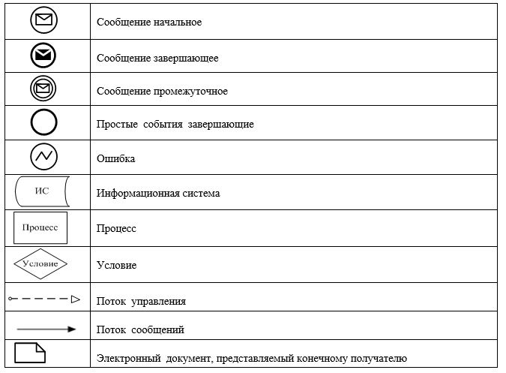

© 2012. РГП на ПХВ «Институт законодательства и правовой информации Республики Казахстан» Министерства юстиции Республики Казахстан